Зайдите на страницу нашего учреждения на сайте «Навигатор дополнительного образования детей Бурятии»

dod.obr03.ru/additional-education/organizations/1884?tab=Programs  
  
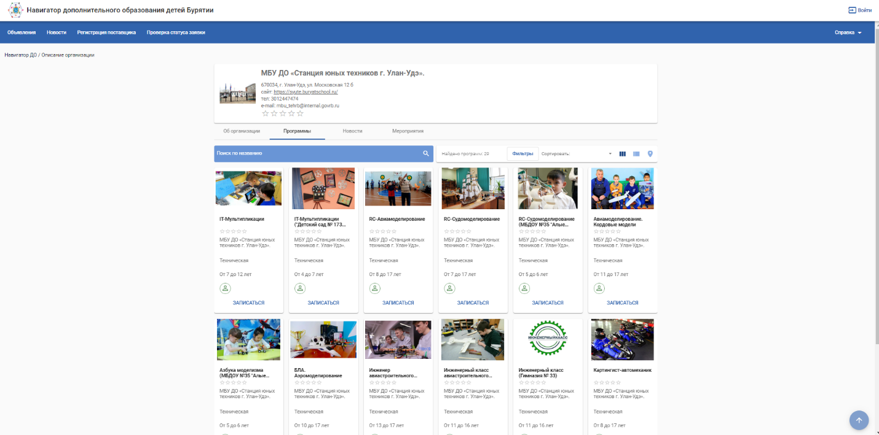  
  
  
На открывшейся странице выберите «Программы». Выберите желаемое объединение и кликните «Записаться».  
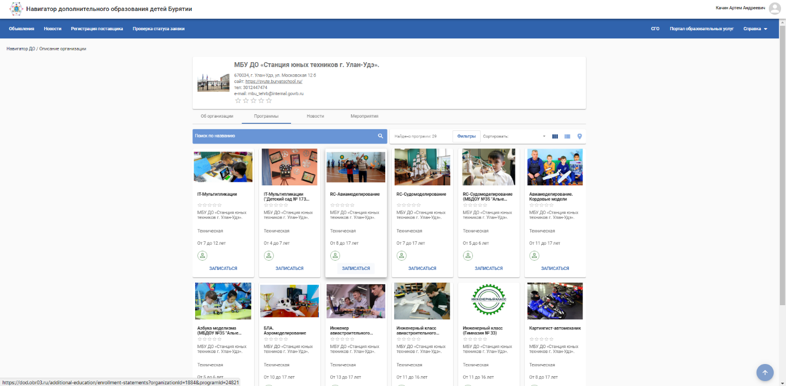

Выберите группу и способ оплаты (Бюджет).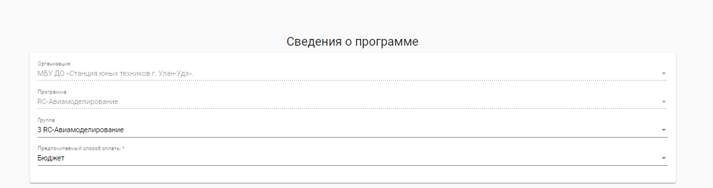

Заполните данные заявителя (родители, опекуны).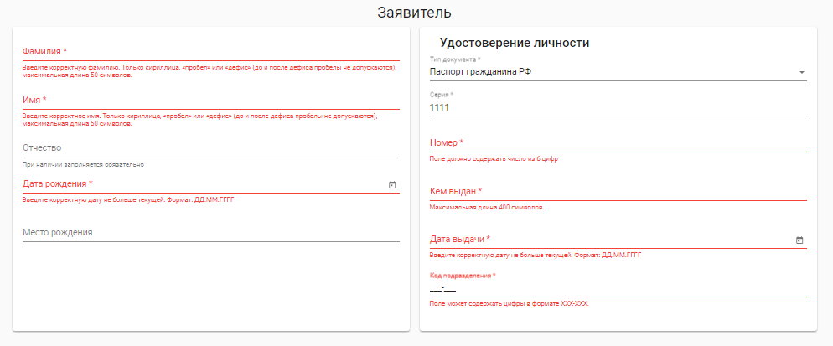

Заполните данные ребенка, которого хотите записать.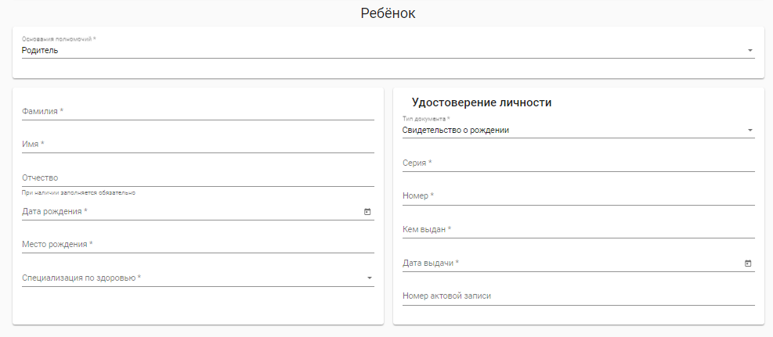

Заполните данные адреса регистрации и проживания. Если адрес регистрации и проживания совпадают, нажмите на синюю кнопку.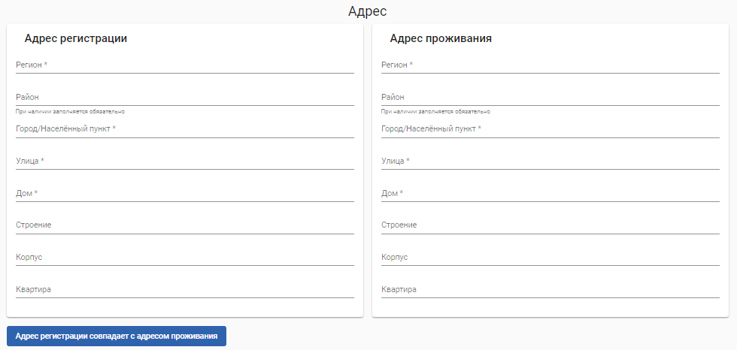

Загрузите необходимые документы (паспорт родителя, свидетельство о рождении ребенка, справка о состоянии здоровья и т.д). Заполните вашу контактную информацию (электронная почта и номер телефона).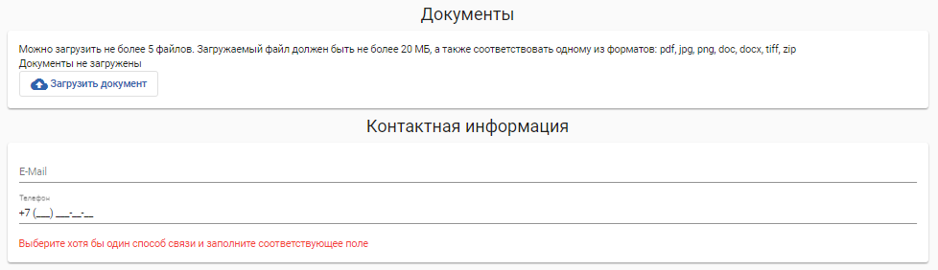

Поставьте галочку и нажмите «Отправить заявку».